|  |
| --- |
| **Colegio Señor de Mailín**  ***DIEGEP Nº 3265***  DISTRITO DE MALVINAS ARGENTINAS  San Pedro 465 (1613)  Villa de Mayo - Bs. As-  Tel/Fax: 011-4463 - 8461 |

____________________________________________________________________________________________

**PLAN DE CONTINUIDAD PEDAGÓGICA**

**DOCENTE: Alfaro Mariela CURSO: 4°**

**ÁREA: Ciencias Naturales**

**OBJETIVOS:**

* **Identificar cuáles son las características comunes entre las muy variadas formas de vida que se conocen.**
* **Conocer que los seres vivos no se nutren de la misma manera.**

|  |  |  |
| --- | --- | --- |
| **FECHA/ SEMANA** | **CONTENIDOS** | **ACTIVIDADES/RECURSOS** |
| 20/04 | * Diversidad de la vida. * Las características de los seres vivos.. * Los seres vivos se alimentan. * Los seres vivos, nacen crecen, y pueden reproducirse. | * Observar imágenes de seres vivos y objetos inertes. * Completar un cuadro con lo observado. * Leer el texto “Las características de los seres vivos”. * Observar un video educativo. * Resolver una sopa de letras. * Lectura de un texto informativo. * Búsqueda de información para responder interrogantes. |

**CRITERIOS DE EVALUACIÓN Y DE EVALUACIÓN**

La evaluación y corrección de las presentes actividades se realizará durante el período de suspensión de clases ( cuarentena nacional, debido a la presencia del coronavirus COVID-19). Se entiende por evaluación y monitoreo: como un proceso de diálogo, comprensión y mejora. Por tal motivo es necesaria la retroalimentación durante el proceso para realizar los ajustes necesarios. Esta evaluación se realizará en conjunto con los docentes y el equipo directivo.

Los trabajos deben ser realizados y enviados vía mail otro canal de comunicación acordado por el docente correspondiente a cada área. Las mismas actividades serán evaluadas y calificadas según el docente, por lo tanto es importante el cumplimiento y responsabilidad de cada alumno/a (familia), ya que estamos en periodo de calificación.

***Responsabilidad y compromiso en realizar las actividades solicitadas***

**¡Hola chicos y chicas de 4to!!!🤗, A continuación les dejo actividades para que sigamos trabajando. Se que las pueden resolver solos, pero también pueden pedir ayuda a la familia. Para contactarse conmigo si hay algo que no puedan resolver o no comprenden, les dejo mi mail** [**alfaroprofe3@gmail.com**](mailto:alfaroprofe3@gmail.com)**, Ahora sí ¡Manos a la obra!**

**(Tienen tiempo de entregar estas actividades hasta 27-04-2020)**

**Actividades**

**Recuerda:**

**En la naturaleza existen objetos inertes, como las rocas, el aire o el viento y seres vivos como las personas, animales y plantas.**

1. Observar los seres vivos y objetos inertes que se encuentran en la lámina

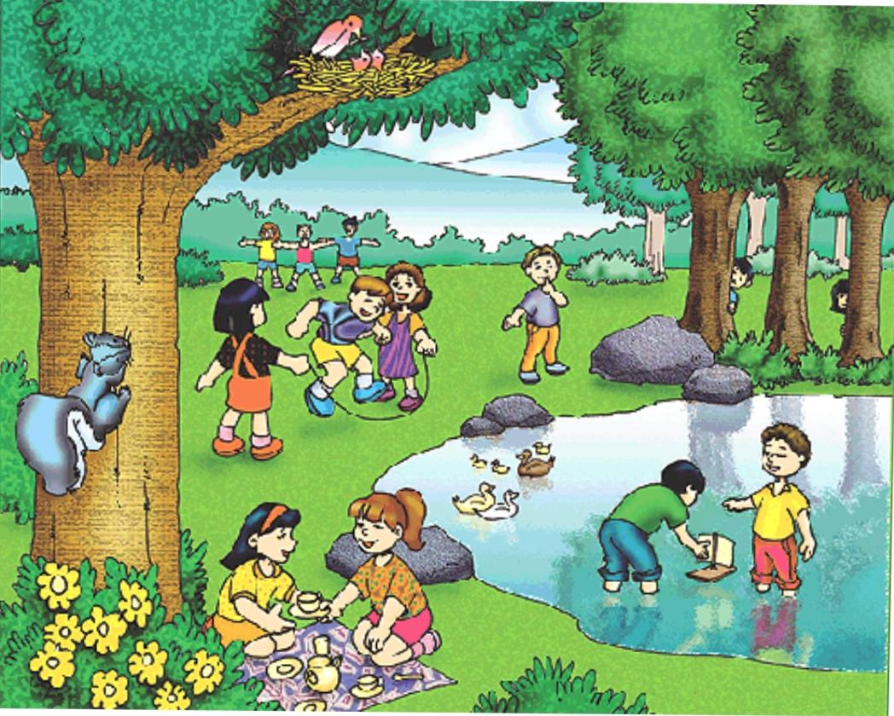

1. **Completa el cuadro según lo observado en las imágenes.**

|  |  |
| --- | --- |
| Seres vivos | Objetos inertes |
|  |  |

1. Leer el texto “Las características de los seres vivos”, que se encuentran en la página 12 del libro de Ciencias Naturales. Para complementar la lectura podés ir al siguiente link 👉 <https://youtu.be/1HITSsx9rZM>
2. Dibuja la tabla en la carpeta según lo observado en el punto 1, y lo leído del texto “Las características de los seres vivos”.

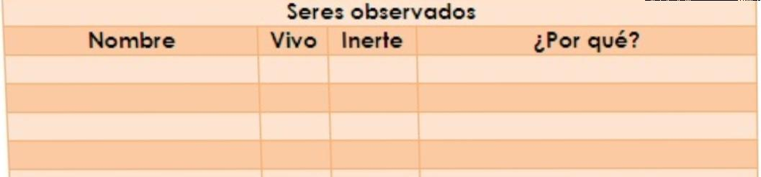

1. Buscar en la siguiente sopa de letras seres vivos y objetos inertes, (te doy una ayuda son 6 seres vivos y 5 objetos inertes).

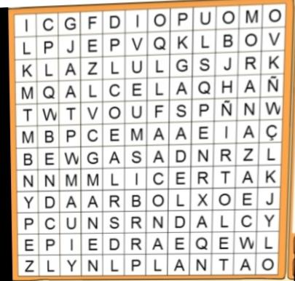

1. Lectura de la página 13 del libro, “ Los seres vivos se alimentan”. Luego resolver:👇
   1. Separar entre corchetes los párrafos.
   2. Da ejemplo de la forma de alimentarse que tienen los animales que carecen de boca.
   3. ¿Cómo se alimentan las plantas, algas y algunos microbios?
   4. ¿Por qué no podemos decir que las plantas carnívoras comen insectos?